SISTEMA RESTAURANTE
ROTEIRO PARA DERIVAÇÃO DO DIAGRAMA DE CLASSES

CLASSES – Descoberta
Regra R1 (classes): Cada identificador gerado durante o processamento de um UC determina uma classe de objetos representando os objetos identificados pelo identificador.
- Identificador gerado: identificador em um fluxo de saída que faz referência a um objeto criado durante o processamento do UC.

A seguir são sugeridas 4 etapas para a aplicação desta regra.

1) Procurar os ids e realçar (em amarelo). Sugestão, usar busca por “id_” e “id?_”.

Exemplo:

ATOR: Caixa UC 3: Pedir a nota

➔ solicitacao_nota = id_pedido + [id_cliente]
Propósito: Identificar o pedido (em aberto) para a emissão da nota correspondente. Opcionalmente, também pode identificar o cliente, se ele for um cliente habitual.

⬅ nota = id_pedido + nr_mesa + dt_pedido + itens_nota + vl_nota + [nome_cliente + tel_cliente]
Descrição: Ticket impresso contendo informações sobre o consumo e o valor a pagar. Deve ser emitido mesmo no caso de pedido a ser pendurado, caso em que pode já incluir o nome e o telefone do cliente.
Propósito: Permitir a conferência, pelo cliente, do que ele consumiu e do valor a pagar.

 itens_nota = ₁{id_item + cat_item + nome_item + pç_unit + quant_item + vl_item}
Descrição: Informações sobre os itens (pratos e bebidas) consumidos.
Ordenação: Crescente de cat_item ++ nome_item.

2) Designar os objetos correspondentes que esses ids identificam.

Para o Sistema Restaurante, esses objetos são:

mesa
item
pedido
cliente

Em princípio, deve haver uma classe no diagrama de classes (DC) para cada um desses tipos de objetos. A única coisa a verificar antes de criar essas classes é se existe pelo menos 1 UC gerando id para cada um desses tipos de objetos. Caso contrário, é preciso corrigir a especificação dos UCs fazendo-a cumprir essa restrição.

3) Realçar (em verde) os ids gerados

Por exemplo, no Sistema Restaurante, o UC 1 gera id para Pedido, enquanto o UC 7 gera id para Item (realçados em verde):

ATOR: Caixa UC 1: Abrir pedido

➔ pedido = dt_pedido + id_mesa + itens_ped
Descrição: Informações de um pedido de refeição. A mesa identificada por nr_mesa não pode ter pedido em aberto (ainda não pago ou pendurado).
Propósito: Informar ao sistema o início de uma nova refeição e o que será nela consumido.
Freqüência: 250/dia.

 itens_ped = ₁{id_item + quant_item}
Descrição: Informações sobre os itens (pratos e bebidas) a serem consumidos.

⬅ id_pedido

ATOR: Gerente UC 7: Atualizar o cardápio

➔ item_consumo = nome_item + pc_unit + cat_item + descr_item
Descrição: Informações sobre um item de consumo (prato ou bebida) a ser incluído no cardápio do restaurante.

⬅ id_item

Abaixo, esta indicado o UC onde cada id presente no Sistema Restaurante é gerado:
id_mesa (gerado no UC 10)
id_item (gerado no UC 7)
id_pedido (gerado no UC 1)
id_cliente (gerado no UC 6)

4) Criar uma classe para cada tipo de objeto.

Portanto, as classes resultantes no Sistema Restaurante são (Figura 1):

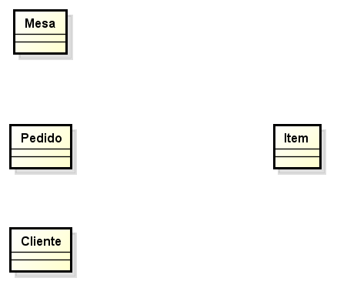
Figura 1: Classes do Sistema Restaurante

ASSOCIAÇÕES – Descoberta
Regra R2 (associações): As associações entre classes, a serem incluídas no DC, estão entre aquelas indicadas pelos pares (não-ordenados) de identificadores distintos, presentes na interface informacional (fluxos) de cada UC (nos fluxos de saída, basta considerar os identificadores gerados).
Dois identificadores são distintos quanto não têm exatamente a mesma designação. Por exemplo, id_mesa e id_pedido são ids distintos entre si.
Duas questões devem ser consideradas para se decidir pela criação ou não de uma associação:
1ª) A associação deve ser relevante para a aplicação, ou seja, ter significado no domínio da aplicação e ser necessária em pelo menos dois UCs do sistema;
2ª) A associação não deve ser redundante (já existir no DC, ou ser derivável a partir de outras associações já existentes).

Heurística: Para uma maior eficiência na descoberta de associações relevantes e inéditas logo de início, deve-se analisar, primeiramente, os UCs com ids em ambos os fluxos (lembre-se que, no fluxo de saída, só são considerados os ids gerados). Além disso, também ajuda considerar primeiramente os pares de ids contendo 2 ou 1 ids gerados, nesta ordem. Outra providência que pode ajudar: se um UC tem uma pré-condição que exige a execução prévia de outro UC, então ele deve ser analisado depois deste outro.

Assim que uma nova associação é identificada, deve-se também determinar a multiplicidade em cada extremo da associação. Isso é importante porque as multiplicidades de uma associação traduzem parte do seu significado, e a explicitação desse significado ajuda o analista a confirmar a corretude das respostas dadas às duas questões acima colocadas.

A Tabela 1 a seguir detalha a análise de cada UC do Sistema Restaurante, realizada durante a aplicação da Regra R2. As recomendações da heurística acima (sobre a ordem de análise dos UCs) foram seguidas.

Tabela 1: Detalhamento da aplicação da regra R2 (determinação das associações)
UC | Pares de identificadores |  | Análise sobre a criação (ou não) de associação | Associação
1 | id_pedido | id_mesa | Relevância: trata-se da ligação entre um pedido e a mesa a partir da qual ele foi feito. É necessária no UC 3: Pedir a nota. Não é redundante. | faz
1 | id_pedido | id_item | Relevância: trata-se da ligação entre um pedido e um item de consumo incluido no pedido. É necessária no UC 3: Pedir a nota. Não é redundante. | inclui
1 | id_mesa | id_item | Relevância: trata-se da ligação entre uma mesa e um item de consumo incluído em um pedido feito naquela mesa. Não é necessária em nenhum outro UC. Além disso, é redundante: derivável a partir das associações faz e inclui. | ---
3 | id_pedido | id_cliente | Relevância: trata-se da ligação entre um pedido e o cliente habital que fez o pedido. É necessária no UC 11: Consultar relação de notas penduradas. Não é redundante. | responde por
5 | id_pedido | id_cliente | Relevância: trata-se da ligação entre um pedido e o cliente habitual que (fez o pedido e) o pendurou. É necessária no UC 11: Consultar relação de notas penduradas. Redundante: coincide com a associação responde por (UC 3), já que o cliente que pendura um pedido é sempre aquele que fez o pedido. | ---

O DC resultante da aplicação da Regra R2 é mostrado na Figura 2 a seguir.
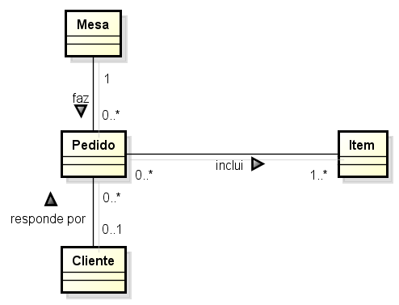

Figura 2: Classes e suas associações – Sistema Restaurante

ATRIBUTOS – Descoberta e Alocação às Classes
Nesta seção são enunciadas três regras: R3a, R3b e R3c. As duas primeiras (R3a e R3b) permitem identificar, dentre os itens elementares presentes na interface informacional dos UCs, quais devem se tornar atributos das classes do sistema (ou seja, que devem ser persistidos). Já a regra R3c orienta sobre onde (em que classe) colocar o atributo.
Regra R3a (atributos provenientes dos fluxos de entrada): Todo item elementar não-identificador, presente no fluxo de entrada de um UC e necessário em outro UC, precisa ser persistido; caso contrário, não deve ser persistido.
- necessário = consultado ou utilizado para obtenção do valor de outro(s) item(s).
Observação sobre a regra R3a: a aplicação desta regra a um UC do tipo Create deve considerar a possibilidade de o item ser necessário no UC (implícito) Retrieve correspondente; se este for o caso, o item deve ser persistido. Por exemplo, no Sistema Restaurante, tal consideração foi feita para se decidir pela persistência do item elementar descr_item presente no fluxo de entrada do UC 7: Atualizar cardápio, que é do tipo Create: apesar desse item não ser necessário em nenhum outro UC, percebeu-se que ele seria necessário no UC Retrieve correspondente ao UC 7, para a visualização dos atributos de um item de consumo.
Regra R3b (atributos provenientes dos fluxos de saída): Todo item elementar não-identificador, presente no fluxo de saída de um UC, que representar informação histórica:
- Se for item primário, deve ser persistido;
- Se for item derivado, persistir apenas se ele não puder ser restaurado no UC (opcionalmente, pode-se persistir o(s) item(s) de entrada necessário(s) à restauração)
- informação histórica = informação vigente em um estado anterior ao estado corrente do sistema.

Um item elementar presente no fluxo de saída de um UC é item primário se o seu valor é estabelecido (originado) por um ator, no fluxo de entrada de algum UC. Por isso, eles também são denominados itens informados ou de entrada. Um item primário difere de um item (elementar) derivado, pois este último tem o seu valor derivado (calculado) pelo sistema a partir de outros itens elementares (primários ou derivados). Outra denominação para item derivado é item calculado.
O UC 3 (Pedir a nota) tem itens primários e derivados presentes no seu fluxo de saída:
- Itens primários presentes no fluxo de saída: nr_mesa, dt_pedido, nome_cliente, tel_cliente, cat_item, nome_item, pc_unit e quant_item.
- Itens derivados presentes no fluxo de saída: vl_nota e vl_item. Eles têm seu valor estabelecido pelo sistema, a partir de outros itens de informação.

Pelo enunciado das regras R3a e R3b, percebe-se que seu foco de aplicação são os itens elementares presentes na interface informacional dos UCs. Assim, para facilitar a aplicação das regras, é útil destacar os itens elementares presentes na especificação dos UCs. A Figura 3 (adiante) exemplifica uma forma de se fazer esse destaque: mudar a cor da fonte para vermelho.

ATOR: Caixa UC 3: Pedir a nota
Pré-condição: Existir pelo menos um pedido em aberto (ainda não pago ou pendurado).

➔ solicitacao_nota = id_pedido + [id_cliente]
Propósito: Identificar o pedido (em aberto) para a emissão da nota correspondente. Opcionalmente, também pode identificar o cliente, se ele for um cliente habitual.

⬅ nota = id_pedido + nr_mesa + dt_pedido + itens_nota + vl_nota + [nome_cliente + tel_cliente]
Descrição: Ticket impresso contendo informações sobre o consumo e o valor a pagar. Deve ser emitido mesmo no caso de pedido a ser pendurado, caso em que pode já incluir o nome e o telefone do cliente.
Propósito: Permitir a conferência, pelo cliente, do que ele consumiu e do valor a pagar.

 itens_nota = ₁{id_item + cat_item + nome_item + pç_unit + quant_item + vl_item}
Descrição: Informações sobre os itens (pratos e bebidas) consumidos.
Ordenação: Crescente de cat_item ++ nome_item.
Figura 3: Destaque dos itens elementares de um UC (em vermelho)
Regra R3c (alocação dos atributos às classes): Cada item a persistir deve ser alocado como atributo de uma das classes alcançadas pelos identificadores presentes na mesma interface. Caso nenhuma dessas classes comporte o item, ele deve ser alocado em uma nova classe de associação criada para esse fim, correspondente a uma associação existente entre as classes alcançadas.
- classes alcançadas por um identificador = classe que ele identifica + classes de associação nas quais ele participa (se existir).

A Tabela 2 abaixo detalha a aplicação das regras R3a, R3b e R3c ao Sistema Restaurante. Para cada UC deste sistema (na ordem de sua disposição na especificação), foram aplicadas as regras R3a e/ou R3b, nesta ordem, para eleger os itens elementares que deveriam se tornar atributos de classe e, em seguida, foi aplicada a regra R3c para alocar esses atributos à classe adequada.

Após cada aplicação da regra R3a a um UC, foi feita a verificação de consistência enunciada nos slides de exposição da matéria, a saber: “todo item elementar não-identificador, presente no fluxo de entrada do UC e não-persistido, deve ser necessário (ter seu valor utilizado) neste mesmo UC; caso contrário, existe uma inconsistência no modelo de UCs: (1) ou falta especificar a utilização do item (no próprio UC ou em outro existente ou a ser criado); ou (2) o item não tem mesmo utilidade no sistema e, portanto, deve ser eliminado do UC”.

Tabela 2: Aplicação das regras de escolha e alocação de atributos ao sistema Restaurante
UC | E/S | Item elementar | P/D | Análise sobre a transformação (ou não) em atributo de alguma classe | Classe
1 | e | dt_pedido | -- | Necessário em outro UC (p. ex: UC 3: Pedir a nota) | Pedido
 | E | quant_item | -- | Necessário em outro UC (p. ex: UC 3: Pedir a nota) | Pedido-Item (inclui)
3 | s | nr_mesa | P | Não representa informação histórica | ---
 | s | dt_pedido | P | Não representa informação histórica | ---
 | s | vl_nota | D | Pode ser restaurado a partir de vl_item. | ---
 | s | nome_cliente | P | Não representa informação histórica | ---
 | s | tel_cliente | P | Não representa informação histórica | ---
 | s | cat_item | P | Não representa informação histórica | ---
 | s | nome_item | P | Não representa informação histórica | ---
 | s | pc_unit | P | Não representa informação histórica | ---
 | s | quant_item | P | Não representa informação histórica | ---
 | s | vl_item | D | Pode ser restaurado apartir de pc_unit e quant_item | ---
4 | e | vl_entregue | -- | Não é necessário em outro UC (VC: necessário no próprio UC, para o cálculo do troco) | ---
 | e | dt_pagto | -- | Necessário em outro UC (p. ex: UC 9: Consultar receita) | Pedido
 | S | troco | d | Não representa informação histórica | ---
6 | e | nome_cliente | -- | Necessário em outro UC (p.ex: UC 3: Pedir a nota) | Cliente
 | e | tel_cliente | -- | Necessário em outro UC (p.ex: UC 3: Pedir a nota) | Cliente
7 | e | nome_item | -- | Necessário em outro UC (p.ex: UC 3: Pedir a nota) | Item
 | e | pc_unit | -- | Necessário em outro UC (p.ex: UC 3: Pedir a nota) | Item
 | e | cat_item | -- | Necessário em outro UC (p.ex: UC 3: Pedir a nota) | Item
 | e | descr_item | -- | Necessário no UC Retrieve de Item | Item
8 | e | dt_emissao | -- | Não é necessário em outro UC (VC: é necessário no próprio UC, para constituir a saída do UC) | ---
 | e | dt_consumo | -- | Não é necessário em outro UC (VC: é necessário no próprio UC, para constituir a saída do UC) | ---
 | s | dt_emissao | P | Não representa informação histórica | ---
 | s | dt_consumo | P | Não representa informação histórica | ---
 | s | cat_item | P | Não representa informação histórica | ---
 | s | nome_item | P | Não representa informação histórica | ---
 | s | quant_item | D | Não representa informação histórica | ---
9 | e | dt_emissao | -- | Não é necessário em outro UC (VC: é necessário no próprio UC, para constituir a saída do UC) | ---
 | e | dt_inicio | -- | Não é necessário em outro UC (VC: é necessário no próprio UC, para constituir a saída do UC) | ---
 | e | dt_fim | -- | Não é necessário em outro UC (VC: é necessário no próprio UC, para constituir a saída do UC) | ---
 | s | dt_emissao | p | Não representa informação histórica | ---
 | s | vl_consumo | d | Representa informação histórica, mas pode ser restaurada a partir de pc_unit e quan_item, de cada item incluído em cada pedido englobado no período de apuração. | ---
 | s | receita_realiz | d | Representa informação histórica, mas pode ser restaurada a partir de pc_unit e quan_item, de cada item incluído em cada pedido pago, englobado no período de apuração. | ---
 | s | receita_pend | d | Representa informação histórica, mas pode ser restaurada a partir de pc_unit e quan_item, de cada item incluído em cada pedido pendurado, englobado no período de apuração. | ---
 | s | receita_txServ | d | Representa informação histórica, mas pode ser restaurada a partir de do somatório do valor do consumo em cada pedido englobado no período de apuração. | ---
 | s | receita_total | d | Representa informação histórica, mas pode ser restaurada a partir de receita_realiz, receita_pend e receita_txServ. | ---
10 | e | nr_mesa | -- | Necessário em outro UC (p.ex: UC 3: Pedir a nota) | Mesa
11 | e | dt_emissao | -- | Não é necessário em outro UC (VC: é necessário no próprio UC, para constituir a saída do UC) | ---
 | e | dt_inicio | -- | Não é necessário em outro UC (VC: é necessário no próprio UC, para constituir a saída do UC) | ---
 | e | dt_fim | -- | Não é necessário em outro UC (VC: é necessário no próprio UC, para constituir a saída do UC) | ---
 | s | dt_emissao | p | Não é informação histórica | ---
 | s | nome_cliente | p | Não é informação histórica | ---
 | s | tel_cliente | p | Não é informação histórica | ---
 | s | vl_pendCli | d | Representa informação histórica, mas pode ser restaurada a partir do pc_unit e quant_item de todos os itens consumidos em cada pedido pendurado, englobado no período de apuração, pendurado pelo cliente. | ---
 | s | vl_pend | d | Representa informação histórica, mas pode ser restaurada a partir vl_pendCli, de todos os clientes com pedido pendurado dentro do período de apuração. | ---
 | s | dt_pedido | p | Não representa informação histórica | ---
 | s | nr_mesa | p | Não representa informação histórica | ---
 | s | vl_nota | d | Representa informação histórica, mas pode ser restaurada a partir de pc_unit e quant_item do pedido pendurado em questão, englobado no período de apuração. | ---
 | s | cat_item | p | Não representa informação histórica | ---
 | s | nome_item | p | Não representa informação histórica | ---
 | s | pc_item | P | Representa informação histórica: pc_unit informado no UC 7, em vigor no momento em que o pedido em questão foi feito. | Pedido-Item
 | s | quant_item | P | Não representa informação histórica | ---
 | s | vl_item | d | Representa informação histórica, mas pode ser restaurada a partir de pc_item e quant_item do pedido pendurado em questão, englobado no período de apuração. | ---

Concluído o preenchimento da Tabela 2, o diagrama de classes do Sistema Restaurante foi atualizado com os atributos determinados para cada uma de suas classes. Nesse momento, o tipo de cada atributo também foi acrescentado. O resultado pode ser visto na Figura 3 mais adiante.

Já foi comentado antes, mas vale a pena destacar novamente: quando se descobre um atributo que descreve uma associação entre duas classes, e não existe ainda, no diagrama, a classe de associação correspondente, é possível evitar a criação desta classe no caso em que a associação tem multiplicidade 1 em uma de suas extremidades. Para isso, transfere-se o atributo para a classe oposta a esta extremidade. Este procedimento pode ser visto como uma forma de simplificar o diagrama de classes do sistema, sem comprometer o seu significado e utilidade. Essa possibilidade não aconteceu no Sistema Restaurante.

Outra observação relevante é que alguns itens elementares tiveram seu nome alterado ao serem incluídos como atributos nas respectivas classes. Por exemplo, o item elementar dt_pedido, presente no fluxo de entrada do UC 1 (Abrir pedido), foi incluído na classe Pedido com o nome simplificado de data. Algo similar ocorreu com diversos outros itens elementares (nr_mesa, nome_cliente, tel_cliente, nome_item, cat_item e descr_item).

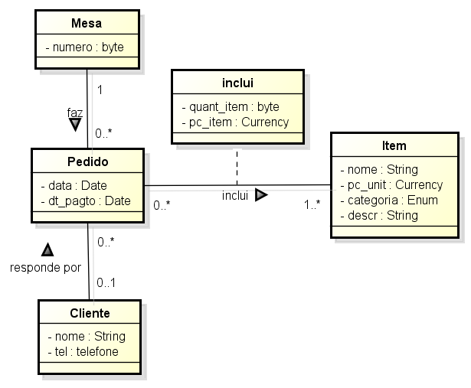
Figura 3 – Classes, associações e atributos – Sistema Restaurante

ATRIBUTOS DE ESTADO – Descoberta e Alocação às Classes

Atributo de estado é um atributo que não provêm dos itens de informação presentes na interface informacional dos UCs, mas da simples ocorrência do evento que ativa um UC. Representa uma mudança de estado de um objeto do sistema, resultante da realização do UC.

Como os atributos de estado não estão na interface informacional dos UCs, a sua descoberta não é feita pelas regras R3a e R3b vistas na seção anterior. Entretanto, com base na definição dada acima para esse tipo de atributo, pode-se enunciar uma regra geral (R3d) e outra restrita (R3e), para a descoberta e alocação dos atributos de estado.
Regra R3d (atributos de estado – regra geral): UCs que produzem, em um ou mais objetos do sistema, mudança de estado que não possa ser expressa através dos atributos já existentes nas classes dos objetos, ou através de novas ligações em que os objetos participem, determinam a introdução de um atributo de estado na respectiva classe do objeto.

Existe um padrão sintático específico, de interface informacional de UC, que determina diretamente a criação de um atributo de estado. Tal padrão é enunciado na regra R3e:
Regra R3e (atributos de estado – regra restrita): Todo UC com interface informacional constituída de apenas fluxo de entrada contendo exclusivamente um único identificador, determina a introdução de um atributo de estado em uma das classes alcançadas por esse identificador.

A regra R3d é geral porque se aplica a qualquer UC, permitindo, inclusive, a descoberta dos atributos de estado que a regra R3e é capaz de determinar. Entretanto, a existência da regra R3e se justifica pela facilidade de sua aplicação.

A aplicação dessas duas regras ao Sistema Restaurante está detalhada na Tabela 3.

Tabela 3: Aplicação das regras de determinação e alocação de atributos de estado
UC | Análise da necessidade de se introduzir atributo de estado | Atrib. estado | Classe
1 | Não acontece mudança de estado em nenhum objeto pré-existente. O que acontece é a instanciação de um novo objeto da classe Pedido. Portanto, não é necessário introduzir atributo de estado. | --- | ---
2 | O UC produz mudança de estado em um objeto da classe Pedido: o pedido passa do estado aberto para o estado cancelado. Não existem atributos na classe Pedido que possam expressar essa mudança de estado. Portanto, deve ser acrescentado um novo atributo na classe para isso. | cancelado? | Pedido
3 | O UC pode produz mudança de estado em dois objetos do sistema: um pedido passa a estar ligado a um cliente habitual (que o fez). Mas não é necessário introduzir um novo atributo, pois essa mudança se expressa através de uma ligação entre os objetos (instância da associação responde por, entre as classes Pedido e Cliente). | --- | ---
4 | O UC produz mudança de estado em um objeto da classe Pedido: o pedido passa do estado aberto ou cancelado para o estado pago. Existe um atributo na classe Pedido que pode expressar essa mudança de estado – o atributo dt_pagto (que recebe valor apenas no momento em que o pedido é pago). Portanto, não há necessidade de introduzir um atributo de estado na classe Pedido. | --- | ---
5 | O UC produz mudança de estado em um objeto da classe Pedido: o pedido passa do estado aberto para o estado pendurado. Não existem atributos na classe Pedido que possam expressar essa mudança de estado. Portanto, deve ser acrescentado um novo atributo na classe para isso. | pendurado? | Pedido
6 | Não acontece mudança de estado em nenhum objeto pré-existente. O que acontece é a instanciação de um novo objeto da classe Cliente. Portanto, não é necessário introduzir atributo de estado. | --- | ---
7 | Não acontece mudança de estado em nenhum objeto pré-existente. O que acontece é a instanciação de um novo objeto da classe Item. Portanto, não é necessário introduzir atributo de estado. | --- | ---
8 | UC de consulta, ou seja, não produz mudança de estado nos objetos do sistema. | --- | ---
9 | UC de consulta, ou seja, não produz mudança de estado nos objetos do sistema. | --- | ---
10 | Não acontece mudança de estado em nenhum objeto pré-existente. O que acontece é a instanciação de um novo objeto da classe Mesa. Portanto, não é necessário introduzir atributo de estado. | --- | ---
11 | UC de consulta, ou seja, não produz mudança de estado nos objetos do sistema. | --- | ---

O diagrama de classes do sistema Restaurante foi atualizado com os atributos de estado descobertos e indicados na Tabela 3. O novo diagrama de classes está apresentado na Figura 4 a seguir.

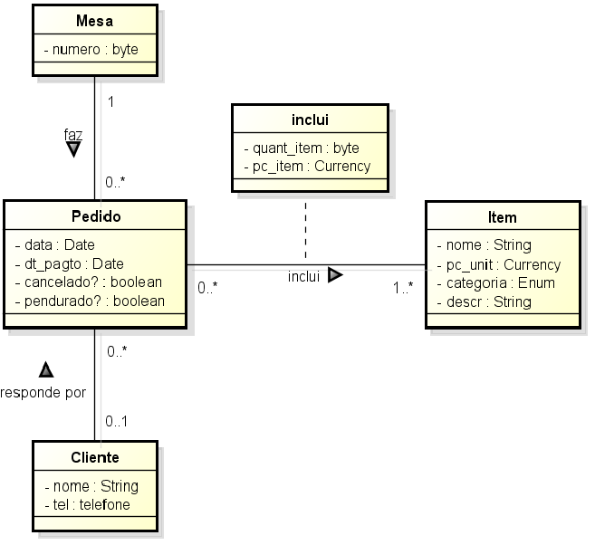
Figura 4 – Classes, associações, atributos (inclusive de estado) – Sistema Restaurante

OPERAÇÕES DAS CLASSES – Descoberta e Alocação às Classes

As quatro regras abaixo determinam as operações a serem incluídas no modelo de classes, bem como orientam quanto a classe onde cada operação deve ser alocada.

Em geral, as operações são alocadas nas classes descobertas até agora. Entretanto, é comum que essas classes não comportem algumas das operações geradas pelas regras a serem vistas. Então, nesse caso, a operação deve ser alocada na classe que representa a aplicação, nesse caso, a classe Restaurante.

A primeira regra – Regra R4a – determina as operações construtoras (de objetos) das classes do modelo, ou seja, aquelas operações responsáveis pela inicialização (valorização inicial) dos atributos de um objeto criado a partir de uma classe. São operações do tipo procedimento (não retornam valor).

Regra R4a (operações construtoras): Todo identificador gerado produz uma operação construtora na classe identificada por esse identificador.

Os argumentos das operações provêem dos itens de informação presentes no fluxo de entrada do UC que gera a operação. O tipo de cada um desses argumentos pode ser obtido da entrada do respectivo item de informação no Dicionário de Itens Elementares. Isso também vale para as operações resultantes das demais regras.

Tabela 4: Aplicação da Regra R4a (operações contrutoras)
UC | ìd gerado | Operação | Classe
1 | id_pedido | Pedido (in dtPedido: Date; in mesa: Mesa; in itensPed: ArrayList) | Pedido
6 | id_cliente | Cliente (in nomeCli: String; in telCli: Telefone) | Cliente
7 | id_item | Item (in nomeItem, descrItem: String; in pcUnitItem: Currency; in catItem: Enum) | Item
10 | id_mesa | Mesa (in nrMesa: byte) | Mesa

A segunda regra de operações – Regra R4b – determina as operações responsáveis por produzir os itens (de informação) derivados que não foram persistidos (como atributos) no modelo de classes. Conseqüentemente, essas operações retornam valor, ou seja, são funções.

Regra R4b (operações-função): Todo item derivado não persistido produz uma operação para calcular o seu valor, a ser incluída em uma das classes alcançadas pelos identificadores presentes na interface informacional do UC, ou na classe que representa a aplicação.

Uma rápida identificação dos itens derivados e não persistidos pode ser feita através da Tabela 2, construída anteriormente para determinar os atributos das classes. Basta procurar pelos itens marcados com um D (coluna P/D) e que não tenham sido persistidos (indicado pela coluna Classe vazia).

Tabela 5: Aplicação da Regra R4b (operações para itens derivados não persistidos)
UC | Item derivado | Operação | Classe
3 | vl_nota | vlNota (): Currency | Pedido
3 | vl_item | vlItem (): Currency | Pedido-Item (inclui)
4 | troco | troco (in vlEntregue: Currency): Currency | Pedido
8 | quant_item | quantItem (in dtCons: Date): byte | Item
9 | vl_consumo | vlConsumo (in dtInicApur, dtFimApur: Date): Currency | Restaurante
9 | receia_realiz | recRealiz (in dtInicApur, dtFimApur: Date): Currency | Restaurante
9 | receita_pend | recPend (in dtInicApur, dtFimApur: Date): Currency | Restaurante
9 | receita_txServ | recTxServ (in dtInicApur, dtFimApur: Date): Currency | Restaurante
9 | receita_total | recTotal (in dtInicApur, dtFimApur: Date): Currency | Restaurante
11 | vl_pendCli | vlPendCli (in dtInicApur, dtFimApur: Date): Currency | Cliente
11 | vl_pend | vlPend (in dtInicApur, dtFimApur: Date): Currency | Restaurante
11 | vl_nota | Já criada em decorrência do UC 3 acima | ---
11 | vl_item | Já criada em decorrência do UC 3 acima | ---

Observe que antes de se determinar os argumentos da operação é importante decidir em que classe ela será alocada, pois isso pode afetar a lista de argumentos da mesma. Por exemplo, a operação vlNota() (vide tabela acima, UC 3) NÃO tem como argumento de entrada o pedido do qual se deseja calcular o valor da nota, pois já que essa operação vai ficar na classe Pedido, ela será sempre chamada para um pedido específico (no caso, aquele que se deseja saber o valor da nota). Essa observação vale para todas as operações (e não apenas para as operações determinadas pela Regra R4b).

A terceira regra de operações – Regra R4c – determina as operações responsáveis por produzir as saídas definidas nos UCs de consulta do sistema. Essas operações não retornam valor – são procedimentos.

Regra R4c (operações-saída): Todo fluxo de saída, presente em UC cujo processamento não produz mudança de estado no sistema (UC’s de consulta) e que não se resuma a apenas um único item não persistido, dá origem a uma operação para produção do fluxo, a ser incluída em uma das classes alcançadas pelos identificadores presentes na interface informacional do UC, ou na classe que representa a aplicação.

Tabela 6: Aplicação da Regra R4c (operações para saída)
UC | Fluxo | Operação | Classe
8 | consumo_dia | consumoDia (in dtConsumo, dtEmissao: Date) | Restaurante
9 | receita | receita (in dtInicApur, dtFimApur, dtEmissao: Date) | Restaurante
11 | penduras | penduras (in dtInicApur, dtFimApur, dtEmissao: Date) | Restaurante

A quarta regra de operações – Regra R4d – determina as operações responsáveis pelas mudanças de estado do sistema e realização das saídas definidas nos UCs que produzem mudança de estado. Essas operações não retornam valor – são procedimentos.

Regra R4d (operações-estado/saída): Todo UC que causa mudança no estado do sistema produz uma operação para realizar essa mudança e para produzir o fluxo de saída (se existir), a menos que uma operação construtora, resultante da aplicação da regra R4a, realize toda a mudança de estado requerida, e não exista saída a produzir. A operação deve ser incluída em uma das classes alcançadas pelos identificadores presentes na interface informacional do UC, ou na classe que representa a aplicação

Tabela 7: Aplicação da Regra R4d (operações para mudança de estado e saída)
UC | Fluxo | Operação | Classe
2 |  | cancelarPedido () | Pedido
3 | nota | pedirNota (in cliente: Cliente) | Pedido
4 |  | pagarNota (in vlEntregue: Currency; in dtPagto: Date) | Pedido
5 |  | pendurarNota (in cliente: Cliente) | Pedido

O resultado da introdução das operações no diagrama de classes do sistema está mostrado na Figura 5:

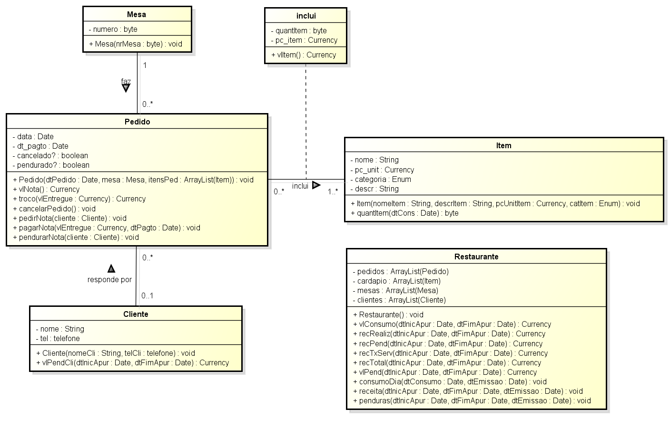
Figura 5 –Diagrama de classes completo – Sistema Restaurante

É comum haver necessidade de identificar dois ou mais objetos de um mesmo tipo (classe) em um UC. Por exemplo, um UC que registra eventos ocorridos durante um jogo de futebol deve registrar as substituições de jogadores realizadas durante o jogo. Para isso, deve identificar o jogador que saiu e o jogador que entrou para substituí-lo. Uma forma adequada de fazer isso é utilizar id₁_jogador e id₂_jogador. Nesse caso, id₁_jogador e id₂_jogador também são considerados identificadores distintos.
Não redundantes.
O realce indica que o id é gerado no UC em questão.
UC que gera um ou mais id_’s no seu fluxo de saída.
Há situações em que apenas uma dessas regras é aplicável, como por exemplo, se o UC tiver apenas fluxo de entrada (R3a) ou apenas fluxo de saída (R3b).
Primário (ou informado ou de entrada) / Derivado (ou calculado). Só interessa no caso de item em fluxo de saída.
Não há possibilidade do valor dessa informação mudar entre a abertura de um pedido e a emissão da nota, pois para tal seria necessário fechar (pagar ou pendurar) o pedido.
Verificação de consistência para itens informado em fluxo de entrada e não persistidos.
Se a associação tiver multiplicidade 1 em ambas as extremidades, qualquer das classes envolvidas pode receber o atributo.
Exceto atributos de estado, ainda a serem determinados através da regra R3d ( = R3e dos slides de exposição da matéria).
Objeto que já existia antes da ativação do UC.
A regra R3e também pode ser aplicada a este UC com o mesmo resultado.
A regra R3e também pode ser aplicada a este UC com o mesmo resultado.
Além da criação e inicialização dos objetos do sistema, já cobertas pelas operações construtoras (Regra R4a).

